Marc Automatisme : Suivi

Contenu :

LES IMAGES REDIRIGENT VERS SITE MARQUE

Accueil :

Auto-entrepreneur 20 ans d’experience

Peu de contenu, une image en vedette

Petit texte de présentation

Préstations :

Portails : Page en 2 : coulissant, battant

Image

Texte

Portes de garage : même idée mais 2 en parallèle

Quelles images ? Enroulable ou sectionelle

Automatismes :

-moteur battant,

même principe, en parallèle, petite description en dessous de chaque

Pour moteurs battants, deux parties, donc carousel à 2 images

→ coulissant robus, carousel battant toona + Hopp, portes garage spin 23

Alarmes sans fil:

Description, durée de vie

Interphone, portier vidéo :

Carousel pour interphones 3 entrées

Carousel pour vidéophone 3 entrées

Barrière levante :

Image + description

Volets roulants :

Image + description

Services : → cartes avec 2 catégories

Dépannage toutes marques :

Image + description

Contrats d’entretien :

Texte avec tarifs

Réalisation :

Carousel avec images de réalisation

Texte en dessous ?

Contacts :

Prendre rdv :

Formulaire

Avis :

Disqus ?

Commentaire, et réponse

Juste msg

**Fonctionnel :**

-Quels onglets : Accueil, Prestations [portails, portes de garage, automatismes, alarmes sans fil, interphones portier vidéo, barrières levantes, volets roulants], services [dépannage toutes marques, contrats d’entretien], réalisation, contacts [Prendre rdv, avis]

Pour portes garage → Catégories en carte : porte basculante, porte sectionnel plafond (ou montante), porte sectionnelle latérale, porte enroulable

Si utilisateur click sur Prestations → présenter les items du menu déroulant avec des cartes

-Compte Admin (Photos, horaires, vacances, marques, valider les commentaires pour qu’ils soient postés, répondre)

-Référencement

-Breadcrumb

-Horaires d’ouverture (ouvert mtn ?)

-Propositions de fonctionnalités ? (prendre rdv → envoyer msg type sur gmail

-Prendre en rdv (Particulier ou Professionnel, Nom Prénom, addresse, num (portable ou fixe), mail (optionnel), Prestations [menu déroulant] , msg, disponibilités pour contact)

**Style :**

-Proposer différents sets de couleurs

<https://material.io/guidelines/style/color.html#color-color-palette>

Ok

-Cards pour présenter les catégories de services, ou de portails ? <http://getbootstrap.com/docs/4.0/components/card/>

**Strategy :**

-Cibler les utilisateurs pour faire en fonction

-Quelles sont les pages qui seront les plus visitées -> mettre ces liens plus en évidence

-Faire des tests en se mettant à la place d’un utilisateur moyen

For me :

-Use grids

-Responsive

**Référencement :**

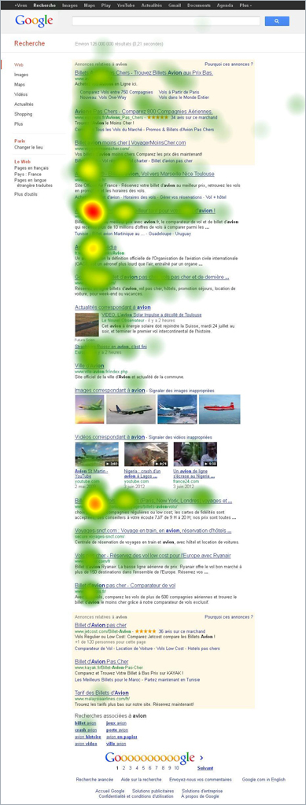

-Non sponsorisé

-Penser aux mots-clés utilisés par les utilisateurs : les répéter, à tous les niveaux (url, page title, titles, breadcrumb)

-Ne pas copier site existant (pages jaunes)

-Robots, Crawl Frequency, robots.txt, sitemap.xml -> https://www.xml-sitemaps.com/

-Lien entrants, sortants -> Page Rank +

-Méta : Description, keywords, author, content-type, title (nom apparaissant en lien de recherche + url),

url = marc-automatisme.com

A dire :

-Notions (UX, UI)

-Social Media ? (fb, youtube, twitter)

-Qu’est-ce qu’on aime/aime pas dans les 2 sites d’ARDOM ?

Tâches :

* Example:
  + Home:
    - h1: Name or main purpose of the site
    - h2: Topics
    - h3: Sub-sections
  + Product info:
    - h1: Product name
    - h2: Subtitle
    - h3: Summary
    - h4: Paragraph titles, related products…

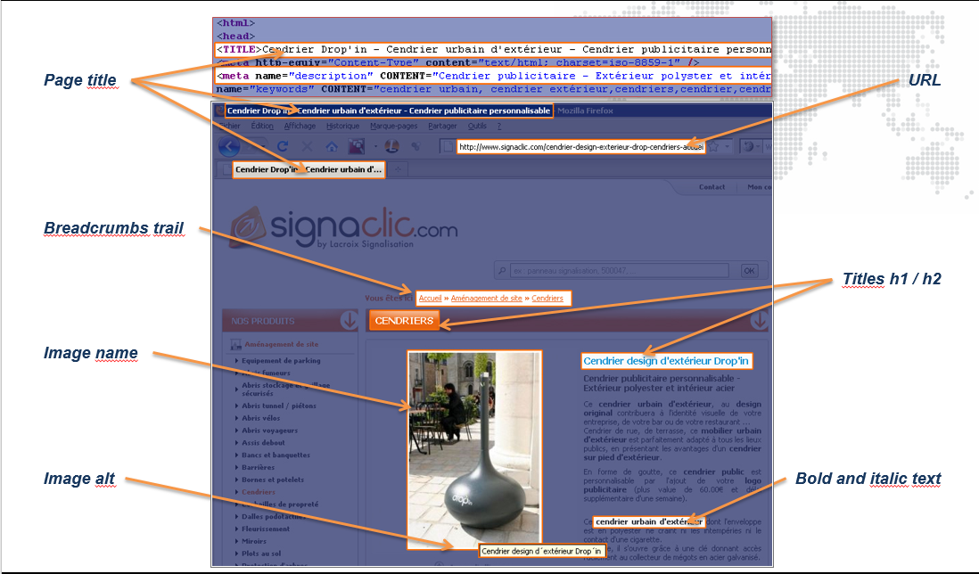

Mettre en valeur:

-garanties

Notes:

Image Artisan

Au dessus de navbar : logo + adresse complète, mail, numéro + devis gratuit

-Mettre un gros logo au dessus de la navbar, n’avoir que la navbar en fixed

-Pas de bureaux donc ne pas inciter à venir

-Marques : Saphir, KSM

GYPASS (sectionnelles), Saphir (portails, portes de garages, portes enroulables)

Pas mettre Nice

Fermax, AIPHONE, Urmet (Vidéo et interphone)

KSM portail

WP ou DSC Alarmes